Resume
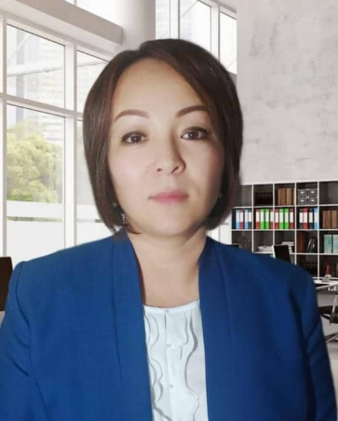 | Tashmatova Orozgul Abdillajanovna
Address: | Osh city, street Tuleiken 4/48
Mobile: | +996 773 70 60 06,+996 708 31 31 05
E-mail: | orozgultashmatova@gmail.com
Date of birth: | 12.07.1980
Marital Status: | Married
Nationality: | Kyrgyz
Citizenship: | Kyrgyzstan
Education: | Osh State University,Faculty of world languages  Speciality:Teacher of English language and literature (1997-2002)
Total work experience: | 20 years
Work experience: | 2002-2009 Osh Kyrgyz-Uzbek University,Teacher of English language  2009-2013 School “Gagarina” in Ala-Buka,  Teacher of English language  2013-2016 School “Krupskaya” in Ala-Buka,  Teacher of English language  2016-2020 Private School “Osh Bilim-Ordo”,  Teacher of English language  2021-to present Osh State University.Faculty of world languages and cultures.Chair of practical course of English language. Teacher
Language skills: | Kyrgyz,Russian,English,German
Computer skills: | Microsoft Word,Excel,Power Point
Hobbies: | Watching TV,Cooking,Reading interesting books
Personal skills: | Punctual,hardworking,kind,responsible

РЕЗЮМЕ
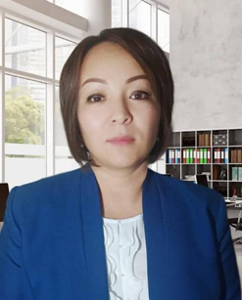 Ташматова Орозгул Абдиллажановна
Байланыш дареги:
Уй дареги: Ош шаары,Толойкон кичи шаарчасы 4/48
Мобилдик телефону : 0773 70 60 06; 0708 31 31 05
e-mail: orozgultashmatova@gmail.com

Жекече маалымат:
Туулган куну,айы,жылы: 12.07.1980
Туулган жери: Ош обл,Ноокат району,Кунгой айылы
Уй-булолук абалы: уй булолуу
Улуту: кыргыз
Жарандыгы: Кыргызстан

Билими:
1997-2002 жж. Ош Мамлекеттик Университети Дуйнолук тилдер факультети
Жалпы эмгек стажы: 20 жыл
ОшМУ дагы эмгек стажы: 1 жыл

Иш тажрыйбасы:
2002-2009: Ош Кыргыз-Озбек Университети,мугалим
2009-2013: Ала-Бука районундагы “ Гагарин ” атындагы орто
мектеби,мугалим
2013-2016: Ала-Бука районундагы “Крупская” атындагы орто
мектеби,мугалим
2016-2020 : Ош шаары,жеке мектеп “Ош Билим-Ордо” мугалим.
2021 – азыркыга чейин : ОшМУ Дуйнолук Тилдер жана Маданият факультети,
англис тилинин практикалык курсу кафедрасы окутуучу;

Билген тилдери: Кыргыз тили, орус тили, англис тили,немис тили
Өзгөчө сапаттары: пунктуалдуу, эмгекчил, ак конул, жоопкерчиликтуу.
Компьютердик билими : Microsoft Word, Power Point, Excel
Жеке кызыгуусу: Телевизор коруу,тамак жасоо,кызыктуу китептерди окуу

Резюме
 | Ташматова Орозгул Абдиллажановна
Место проживания: | г. Ош,микрорайон Тюлейкен 4/48
Мобильный телефон: | +996 773 70 60 06,+996 708 31 31 05
E-mail: | orozgultashmatova@gmail.com
Дата рождения: | 12.07.1980
Семейное положение: | Замужем
Национальность: | Кыргызка
Гражданство: | Кыргызстан
Образование: | 1997-2002г.г. ОшГУ,факультет мировых языков  Специальность: Учитель анлийского языка и литературы
Общий стаж работы: | 20 лет
Трудовая деятельность: | 2002-2009 ОшКУУ, преподаватель английского языка  2009-2013 Ала-Букинский район сш.им: Гагарина,преподаватель английского языка  2013-2016 Ала-Букинский район сш.им: Крупская ,преподаватель английского языка  2016-2020 г. Ош, Частная школа “Ош Билим-Ордо” преподаватель английского языка  С 2021-по настоящее время: ОшГУ,факультет мировых языков и культур,кафедра практического курса английского языка,преподаватель
Знание языков: | Кыргызский,русский,английский,немецкий
Компьютерные навыки: | Microsoft Word, Excel, Power Point
Хобби: | Смотреть телевизор,готовить,читать интересные книги
Личные качества: | Пунктуальная,трудолюбивая,добрая,ответственная

